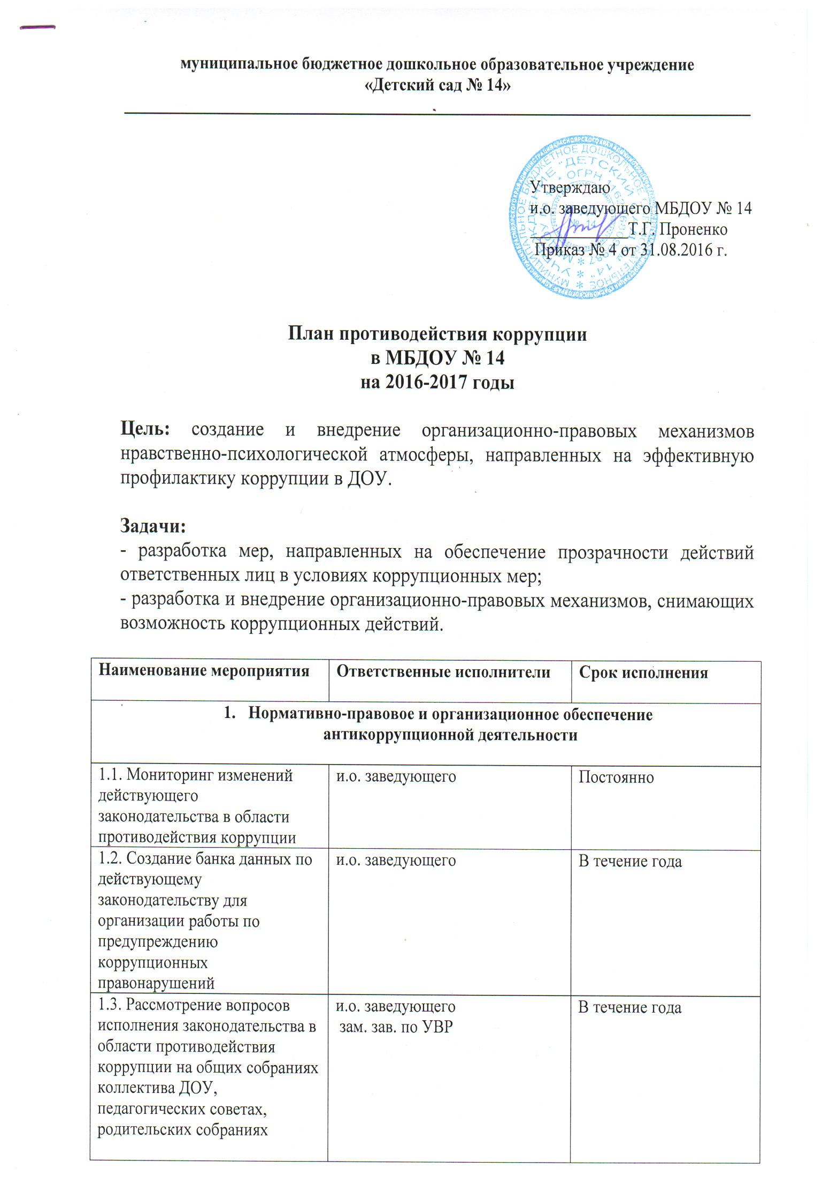

1.4. Проведение информационно-разъяснительной работы с работниками о нормах ФЗ от 25.12.2008 г. № 237-ФЗ «О противодействии коррупции» | и.о. заведующего | Сентябрь 2016 г.
- Реализация и развитие механизмов противодействия коррупции

2.1. Оборудование стенда «Коррупции – нет!» | зам. зав. по АХР | Октябрь 2016 г.
2.2. Разработка и утверждение положения «О профессиональной этике педагогов» | Зам. зав. по УВР, старший воспитатель, рабочая группа | Сентябрь 2016 г.
2.3. Разработка и утверждение плана графика внутреннего контроля | и.о. заведующего | ежеквартально
2.4. Распределение персональных стимулирующих выплат, надбавок, премий работникам | комиссия по распределению стимулирующих выплат работникам | ежемесячно
2.5. Организация и проведение инвентаризации имущества ДОУ, анализ эффективности его использования | зам. зав. по АХР | 1 раз в год
- Просвещение и повышение антикоррупционной компетентности

3.1. Оформление информации в родительских уголках возрастных групп «Антикоррупция» | Воспитатели | В течение года
3.2. Конкурс на лучшее занятие по правам ребенка, антикорруционную тематику (средний, старший возраст) | Старший воспитатель | Октябрь 2016 г.
3.3. Проведение выставки рисунков «Я и мои права» | Старший воспитатель | Ноябрь 2016 г.
3.4. Проведение досуга по противодействию коррупционным правонарушениям | Старший воспитатель, воспитатели | Декабрь 2016 г.
3.5. Организация участия педагогических работников ДОУ на Совете педагогов по вопросам формирования антикоррупционного поведения | и.о. заведующего МБДОУ | В течение года
- Взаимодействие ДОУ и родителей (законных представителей)

4.1. Ознакомление родителей (законных представителей) с памяткой о противодействии коррупции в ДОУ | и.о. заведующего МБДОУ | В течение года
4.2. Проведение анализа и контроля устранения обоснованных жалоб и замечаний родителей (законных представителей) | и.о. заведующего МБДОУ | Сентябрь 2016 г.
4.3. Организация и проведение мероприятий, посвященных Международному дню борьбы с коррупцией, направленных на формирование в обществе нетерпимости к коррупционному поведению | и.о. заведующего МБДОУ  зам. зав. по УВР | 9 декабря 2016 г.
4.3. Проведение анкетирования/опроса родителей (законных представителей) воспитанников ДОУ с целью определения их степени удовлетворенности качеством предоставляемых услуг и работой ДОУ | и.о. заведующего МБДОУ,  зам. зав. по УВР | Апрель-май 2017 г.
4.4. Размещение на сайте ДОУ публичного отчета о деятельности ДОУ | зам. зав. по УВР | Август 2017 г.
4.5. Пополнение раздела «Противодействие коррупции» на сайте ДОУ | зам. зав. по УВР | В течение года

